**新 书 推 荐**

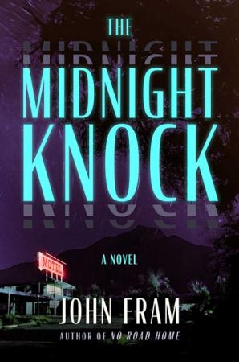

**中文书名：《午夜敲门声》**

**英文书名：THE MIDNIGHT KNOCK**

**作 者：John Fram**

**出 版 社：Atria**

**代理公司：Stuart Krichevsky/ANA/Jessica**

**出版时间：2025年10月**

**代理地区：中国大陆、台湾**

**页 数：320页**

**审读资料：电子稿**

**类 型：惊悚悬疑**

**内容简介：**

为《伊夫琳·哈德卡斯尔的七次死亡》（*The Seven Deaths of Evelyn Hardcastle*）和《暗物质》（*Dark Matter*）的粉丝量身定制的脑洞大开密室惊悚故事，八个陌生人被困在遥远的德克萨斯州汽车旅馆，他们与时间赛跑，努力拯救自己的生命！

在寒冷的德克萨斯州西部沙漠，七名疲惫的旅人聚集在巍峨山峰脚下的孤寂汽车旅馆。伊森和亨特留下了一具尸体、纵火和一场骇人的暴力事件。凯拉和费尔南达正拼命逃往边境。斯坦利和他的孙女正带着一位神秘男子从墨西哥归来，而那男子正骑着摩托车紧追不舍。他们都在躲避某些事情，也都各自有所隐瞒。

不知不觉间，他们似乎都与这家汽车旅馆的第八位客人——那位名叫莎拉·鲍尔斯的神秘女子有着某种联系。

几小时后，莎拉便命丧黄泉。经营汽车旅馆的这对奇怪的双胞胎向幸存客人通报了莎拉的谋杀案，并要求他们伸张正义。客人面临最后通牒：必须在午夜前提供莎拉·鲍尔斯被杀的证据，否则当汽车旅馆周围的防护灯光熄灭时，他们也将丧命。

因为，这片沙漠的某处角落，潜藏着古老而危险的东西，而且它正饥肠辘辘。

但是在Brake Inn Motel，一切似乎都并非表面所见。随着时间的推移，联盟瓦解，秘密逐渐揭露，客人不仅要面对过去的暴力，更要直面自己内心的黑暗。

精湛的心理悬疑、超自然恐怖与错综复杂的叙事完美结合：凭借其令人难忘的高潮，约翰·弗拉姆将凭借这部小说成为当代惊悚小说的佼佼者。

**作者简介：**

**约翰·弗拉姆（John Fram）**是来自德克萨斯州的作家。他的处女作《明亮的土地》广受好评，被CrimeReads、BookPage等多家媒体评选为2020年度最佳书籍，并成功入围布兰姆·斯托克奖长名单。

**感谢您的阅读！**

**请将反馈信息发至：版权负责人**

**Email**：**[Rights@nurnberg.com.cn](mailto:Rights@nurnberg.com.cn)**

安德鲁·纳伯格联合国际有限公司北京代表处

北京市海淀区中关村大街甲59号中国人民大学文化大厦1705室, 邮编：100872

电话：010-82504106, 传真：010-82504200

公司网址：[http://www.nurnberg.com.cn](http://www.nurnberg.com.cn/)

书目下载：<http://www.nurnberg.com.cn/booklist_zh/list.aspx>

书讯浏览：<http://www.nurnberg.com.cn/book/book.aspx>

视频推荐：<http://www.nurnberg.com.cn/video/video.aspx>

豆瓣小站：<http://site.douban.com/110577/>

新浪微博：[安德鲁纳伯格公司的微博_微博 (weibo.com)](https://weibo.com/1877653117/profile?topnav=1&wvr=6)

微信订阅号：ANABJ2002

